SEMANA DEL 29 DE ENERO AL 2 DE FEBRERO
Se pide a cada niño que coja una decena y que la deshaga para contar cuantos palillos hay.
Cada niño debe pensar un número y hacerlo con la decena que le hemos dado: coger tantos palillos como ha dicho y piense cómo puede descubrir cuál es su amigo del 10.

Actividad grupal: dar a cada niño dos decenas , pedir que rompan una decena con la cantidad de palillos que ellos quieran. ¿ cómo descubrimos el número que es?
Otra tarea consiste en preparar una caja con dos huecos , en uno (hueco azul ) sólo caben 9 palillos.; en el otro hueco (de color rojo) tienen que pasar cuando al meter uno más y al haber diez, ponemos la gomilla y cambiamos de hueco.
Todos los niños y niñas tienen que formar el número que digamos y cada uno explicará a los demás cómo lo ha hecho. (No todos fueron capaces sin la ayuda de un compañero o compañera)

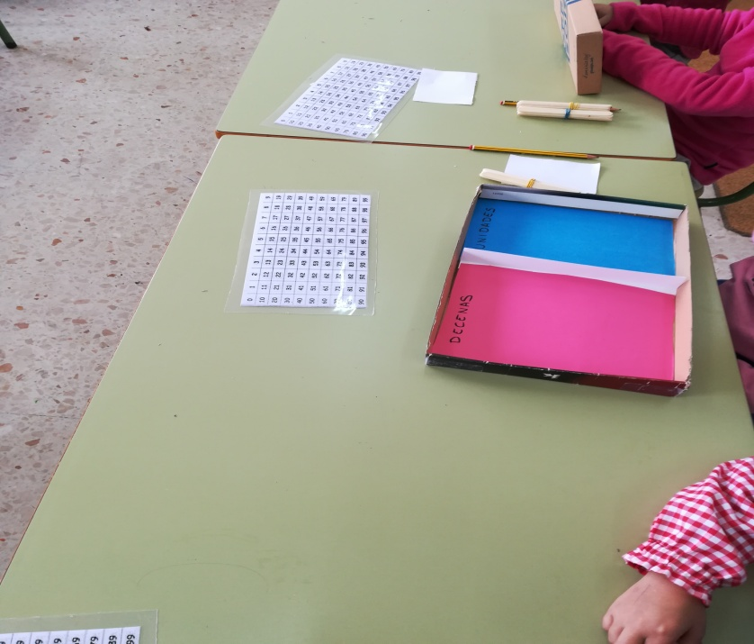
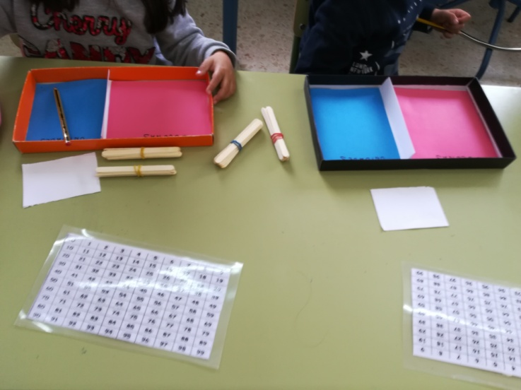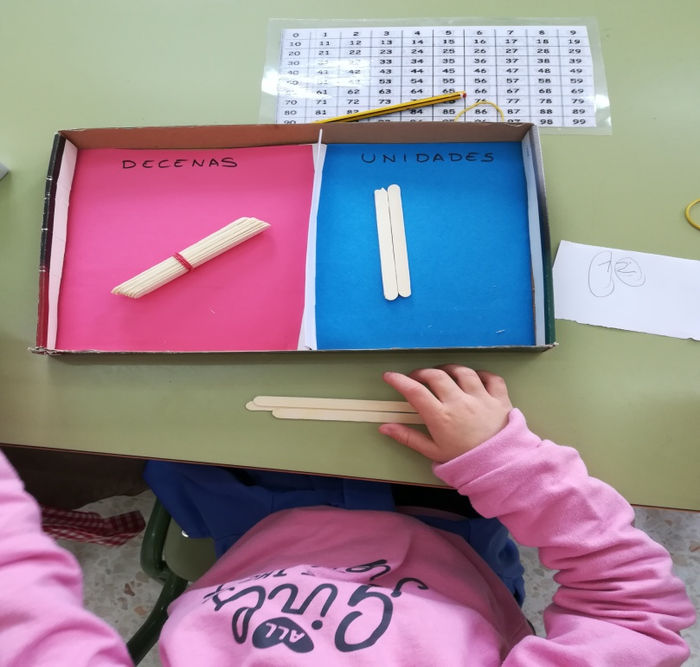

A los niños y niñas les encanta jugar con dados de goma espuma: uno solo presenta los números, otros las cantidades.

Primero tiramos el dado del número y en la banda numérica buscamos ese número y ponemos un tapón. Posteriormente tiramos el dado de las cantidades y a partir de ahí contamos y ponemos el tapón en el número que corresponda.
